Главное управление культуры администрации города Красноярска
Муниципальное автономное учреждение «Парк флоры и фауны «Роев ручей»
Главное управление образования администрации Красноярска
Муниципальное автономное бюджетное учреждение «Средняя школа № 152»

Учебно-исследовательская работа

Особенности внутривидовых отношений семейной группы козерогов (Capra (Ibex) sibirica) в условиях вольерного содержания в Парке «Роев ручей»

Селина Мария Эдуардовна
8 класс, МАОУ СШ№152
Научный руководитель:
Волкова Евгения Алексеевна,
Зоолог отдела копытных
МАУ «Парк «Роев ручей»
Чипура Светлана Вячеславовна,
канд.геогр. наук, заведующий отделом
МАУ «Парк «Роев ручей»

Красноярск, 2021

СОДЕРЖАНИЕ
1. ВВЕДЕНИЕ 3
2. ОБЗОР ЛИТЕРАТУРЫ 4-7
2.1. Краткая биологическая характеристика вида Capra (Ibex) sibirica 4-5
2.2. Особенности содержания копытных в зоопарках 6-7
3. МАТЕРИАЛЫ И МЕТОДЫ ИССЛЕДОВАНИЯ 8-9
4. РЕЗУЛЬТАТЫ И ОБСУЖДЕНИЕ 9-13
5. ВЫВОДЫ 14-
6. СПИСОК ЛИТЕРАТУРЫ 15
7. ПРИЛОЖЕНИЕ 16-27

1.Введение
Изучение и мониторинг поведения диких животных при содержании в неволе имеет первостепенное значение. Поведение является одним из основных показателей благополучия, поэтому в неволе важно создавать условия, в которых они могли бы наиболее полно проявлять поведение, близкое к естественному поведению. Знание об особенностях поведения и потребности помогает обеспечить благополучие животных и снижение проявления агрессии при управлении искусственной популяцией [7].
В отличие от одомашненных сельскохозяйственных и лабораторных животных, животные зоопарка не были специально отобраны для адаптации к условиям неволи. Более того, были предприняты усилия для того, чтобы целенаправленно избежать таких генетических изменений в популяциях диких животных, находящихся в неволе.
Целью зоопарков создание условий содержания, где животные, проявляют видоспецифические формы поведения, присущие дикоживущих особям. Это является следствием одной из основных задач современных зоопарков, а именно, сохранения видов, находящихся под угрозой исчезновения, путем размножения и экспонирования в неволе (просветительская работа по вопросам сохранения).
Посредством "Планов по выживанию видов" (ПВВ) зоопарки совместно координируют выращивание и размножение видов, находящихся под угрозой исчезновения[6].
Актуальность работы
За поведением содержащихся в неволе животных наблюдают зоологи, зоотехнический персонал, студенты и юннаты. Изучая поведение животного, мы получаем доступный для наблюдения результат действия его биологических систем (гормональной, нервной и т.п.). Оценка поведения позволяет проверять предположения о том, как и почему животное реагирует различные стимулы. Также оценки поведения широко используются для определения уровня благополучия животных.
Результаты достоверных и постоянных наблюдений позволяют эффективно внедрять в практику средства, элементы и виды обогащения среды для повышения физической, социальной и временной сложности окружающей среды. Успешная практика наблюдения и внедрения физической сложности позволяет успешно управлять искусственными популяциями, где результатом становится разнообразие структурных, зрительных, слуховых, обонятельных и вкусовых стимулов в вольере.
Конкуренция является одним из видов взаимоотношений. Она происходит между всеми живыми организмами без исключения. Внутривидовая конкуренция в условиях зоопарка может возникать при недостатке каких либо условий среды (воды, пищи и т.п.). Однако это не обязательно. Иногда соперничество происходит, когда особи спорят за право доминировать в стаде, стае или прайде.
При исследовании конкуренции между особями одного вида внутри зоопарка, известен сравнительно полный перечень внешних воздействий на животное, то есть известно, когда и какую пищу они получают, когда их помещение подвергается чистке, когда их соединяют или разъединяют с сородичами, это помогает получением данных исследований.
Грамотно проведенные наблюдения могут оказаться большим подспорьем в практической работе с животными, т.к. такие наблюдения позволяют по внешнему состоянию прогнозировать дальнейшие действия животного, часто подсказывают пути улучшения зоотехнической работы.
Объект исследования: семейная группа сибирских козерогов (Capra (Ibex) sibirica).
Предмет исследования: доминирующие типы и виды поведения, оценка возможности и необходимости корректировки.
Гипотеза. Пространственная организация вольеров, половозрастной состав группы, разнообразие и применение разных способов обогащения среды способствуют проявлению активных видоспецифических естественных поведенческих форм и улучшению благополучия животных.
Цель работы: Изучение поведения в семейной группе сибирских козерогов для оценки оптимальной функциональной, пространственной и конструкционной структуры вольеров с целью создания комфортной, благополучной среды.
Задачи:
1. Обзор литературы по практике и теории содержания, особенностей биологии и этологии сибирского козерога.
2. Проведение вольерных визуальных наблюдений за семейной группой Capra (Ibex) sibirica с фиксацией категорий, форм и поведенческих действий.
3. Оценка структуры поведения с определением социального статуса в семейной группе «аутсайдер-лидер» для учета в работе киперов и зоологов.
2. Обзор литературы
2.1 Краткая биологическая характеристика вида.
Сибирский козерог (Capra (Ibex) sibirica) имеет массивное туловище на коротких толстых ногах. Высота в холке у взрослых самцов составляет в среднем около 92 см, в отдельных случаях доходит до 105 см. Длина тела в среднем 142 см, максимально до 165 см. Живой вес взрослых, находящихся в хорошей упитанности самцов составляет около 100—110 кг. Небольшая легкая голова, где основная длина черепа у самцов от 230 до 273 мм. Самки значительно меньше самцов. Живой вес их составляет 50—60 кг; длина черепа колеблется в пределах 220—229 мм.[3]
Копыта горного козла устроены так, что исключают проскальзывание на гладких, сильно наклонных поверхностях. Длинный мех и очень густая подпушь позволяют ему пережить сибирские зимы.
У козерога характерная форма рог — саблевидноизогнутые, сжатые с боков. У самцов очень длинные (до 100 см) и массивные. У самок рога короче. Подвижные, состоящие из двух половинок копыта позволяют животным передвигаться по крутым склонам и значительно уменьшает скорость на равнинах, где их подстерегает хищники (рис.1).
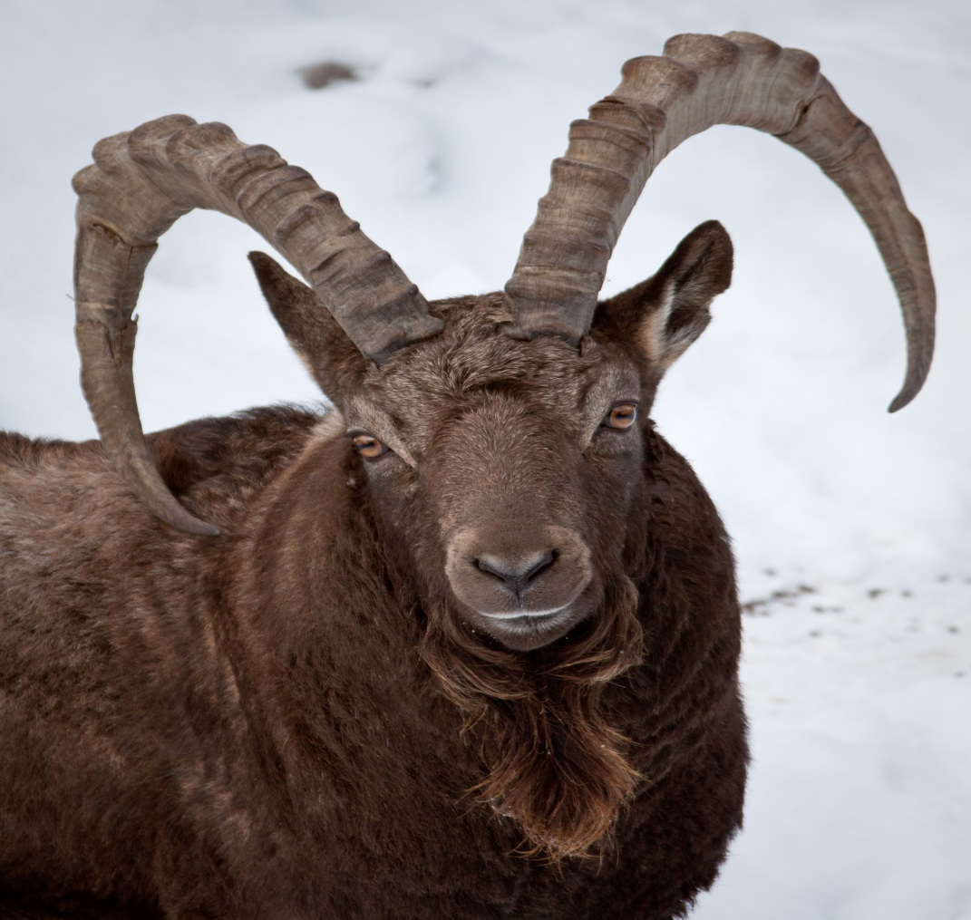
Рис. 1 Самец по кличке Панк (фото О. Чипура)
Окрас шерсти зависит от региона и времени года, однако, основная расцветка в коричневых тонах. Летом шерсть короткая, с темной полосой на спине, темными нижней частью тела и ногами, без светлого седловидного пятна. Зимний наряд – длинная, грубая и ломкая, с гребневидной щеткой вдоль хребта и плотным подшерстком, желто-белая, и обычно имеется крупное светлое седловидное пятно, нередко у самцов появляются белые пятна на шее и спине. Полоса вдоль хребта, хвост и борода – черно-коричневые.
Основу летнего питания составляет зеленая травянистая растительность. В противоположность многим другим копытным, предпочитающим разнотравье, значительный удельный вес в питании козлов имеют злаки и осоки. Осенью основу питания по-прежнему составляют злаки и разнотравье; очень часто в это время козлы выпасаются на склонах, покрытых типчаковой степью. Зимним кормом козлов служат высохшие наземные части травянистых растений на местах с неглубоким снежным покровом или вообще лишенных такового.
Сибирские козероги - стадные животные и в одиночку обитаю нечасто. Утром и вечером они пасутся. Отдых происходит в середине дня на открытых местах. Обнаружив опасность, сибирские козероги издают характерный короткий сильный свист. К бегству они обращаются не сразу, а внимательно будут следить за подозрительным местом.
Сибирские козлы — типичные полигамы. Взрослые сильные самцы отбивают себе гаремы из нескольких самок. Число ходящих при одном самце особей, включая и козлят-сеголеток, колеблется от 10 до 16 голов. По-видимому, нормой на 1 самца следует считать 5—6 самок. В стадах козлов имеются вожаки. Роль последних в обычное время исполняет старая самка, а во время же гона — старый самец. Имеются ли в стадах козлов специальные сторожа, не известно. Вероятнее всего, роль последних выполняют случайно оторвавшиеся от пастьбы или бодрствующие звери. Для сибирского козерога также характерна привязанность к постоянному местообитанию. Даже напуганные и изгнанные охотниками из какого-либо ущелья, козлы через несколько дней вновь возвращаются на старое место [3].
2.2. Особенности содержания копытных в зоопарках
Одной из важных задач для зоопарков является задача структурно-функциональной организации искусственной популяции. Основой устойчивого функционирования популяций является их структурированность, в первую очередь относительное количество особей отдельных половозрастных групп (половозрастная структура), характер распределения их в пространстве (пространственно-временная структура) и система взаимоотношений отдельных животных и групп между собой, осуществляющаяся с помощью специализированных форм поведения (этологическая структура).
В реальной природной обстановке все формы структурирования находятся в постоянном тесном взаимодействии и составляют основу поддержания популяции. В зоопарках все аспекты устойчивости популяции должны учитываться и должны создаваться условия, максимально близкие к природным сообществам. Для решения этой задачи необходимы постоянные наблюдения за состоянием животных и особенно за взаимоотношениями внутри сообщества.
Каждый зоопарк, который позиционирует себя как природоохранное учреждение, нацеленное на сохранение редких видов путем разведения в неволе, вне мест обитания, должен учитывать экологию, среду обитания и социальные привычки каждого вида в дикой природе.
Животные, содержащиеся в зоопарках, специализированных питомниках и других искусственных условиях, несмотря на значительные затраты на их содержание, большей частью лишены основных элементов естественной среды обитания. Например, в первом случае, в связи с необходимостью демонстрации животных посетителям зоопарка, не для всех видов животных возможно соблюдение дистанции вспугивания. В специализированных питомниках, несмотря на достаточно большую площадь, перечень и соотношение элементов ландшафта не в полной мере соответствует таковым в местах их естественного обитания. В обоих случаях требуются принятие компенсационных мер, дополнительные исследования и длительные наблюдения за поведением животных.
При создании вольерных группировок, как правило, ставится одна из трех задач:
– кратковременная передержка, используемая при подготовке к выпуску животных в природу для различных целей и подразумевающая в основном выполнение зооветеринарных требований;
– сохранение генофонда редких видов горных копытных, когда требуется в основном сохранить жизнеспособность и репродуктивный потенциал животных на протяжении длительного периода времени;
– создание репродуктивного центра с целью получения полноценного поголовья животных для пополнения или реставрации природных популяций.
Таким образом, создавая новые популяции или вольерные группировки, нужно строить стадо по количеству, возрасту и полу так, чтобы обеспечить оптимальные условия для образования свойственных виду форм брачных групп в конкретных сложившихся условиях среды обитания, что в свою очередь, гарантирует успех в воспроизводстве и сохранении генофонда популяций [4].
Очень важным параметром, для использования в практике вольерного содержания, является дистанция, на которой горные копытные начинают активно реагировать на появление человека — дистанция вспугивания. В естественной среде обитания дистанция вспугивания может отличаться у отдельных видов в зависимости от степени антропогенной трансформации ландшафтов, степени антропогенной нагрузки, особенно охоты.
В условиях питомников горные копытные быстро привыкают к людям, а рожденные в питомнике в большинстве случаев становятся ручными. Большей частью это привыкание относится к обслуживающему персоналу, который кормит и ухаживает за животными. Однако надо иметь в виду, что временные или случайные посетители питомника могут при провоцирующих действиях сильно напугать животных. Поэтому, минимальные линейные размеры должны быть не менее 30-40 метров, то есть должна выдерживаться определенная дистанция, которую можно понимать как дистанцию условного комфорта на которой даже в природных условиях животные не испытывают панического страха. В вольере должна быть предусмотрена точка на возвышенности, откуда животными просматривается вся или большая часть территории вольеры. Такие построения внутри вольеры позволяет избегать лишних стрессовых ситуаций.
Еще одна особенность поведения при содержании животных в зоопарках заключается в том, что животные могут приобретать много новых привычек и навыков, которые потом в качестве «культурных традиций» передаются потомству и могут накапливаться в поколениях. В результате у зоопарковских животных меняется отношение к человеку, часто смещаются ритмы активности и размножения, и происходит ряд других, менее значительных поведенческих изменений, например, попрошайничество [5].
Как отмечалось (Баскин, 1991), «Копытные обладают высокоразвитой социальной структурой, не уступающей ни хищным, ни приматам». В последнее время зоопарки работают над этологическим экспонированием животных, особенно копытных. Уменьшение числа экспонируемых видов компенсируется увеличением числа разновозрастных особей, содержащихся в наиболее приближенных к природным группах.
Жизнь в социальной группе и присутствие других членов семейства обеспечивают животным определенный комфорт и предсказуемость, дополнительно стимулируя социальное поведение каждой особи за счет запахов, звуков и осязания. Самовоспроизводящаяся группа в норме формируется на основе маточного семейства, в котором все животные (самцы и самки) являются родственниками с наименее агрессивными отношениями между особями.
Следует постоянно контролировать состояние как группы в целом, так и отдельных, особенно низкоранговых, животных, которые приходят кормиться в отсутствии лидера. С увеличением поголовья основное внимание уделяется уменьшению стрессуемости и травматизма животных. В вольере имеется как минимум две кормовые площадки для грубых кормов (сено, трава, веники) расположенных в противоположных частях вольера. Кормушки для сочных кормов и концентратов располагают на расстоянии не менее 2 метров друг от друга. Все это ведет к увеличению двигательной активности животных, поскольку горные копытные не занимают и не охраняют какую-то определенную кормушку. Рационы усреднены и упрощены, поскольку должны удовлетворять потребности разновозрастных особей, главное, чтобы был выбор и достаточное количество кормов [2].
3. МАТЕРИАЛ И МЕТОДЫ ИССЛЕДОВАНИЙ
Наблюдения проводились на базе МАУ «Парк «Роев ручей» в открытом вольере комплекса «Копытные» с 30 октября 2020 по 28 февраля 2021.
Наблюдения велись методом временных срезов. Всего проведено 25 наблюдений, общей продолжительностью 1 500 минут (по 1 академическому часу на каждое наблюдение).
Условия содержания. Группа самок с козлятами содержится в вольере общей площадью 745,5 кв.м., отдельно от самцов (рис.2).
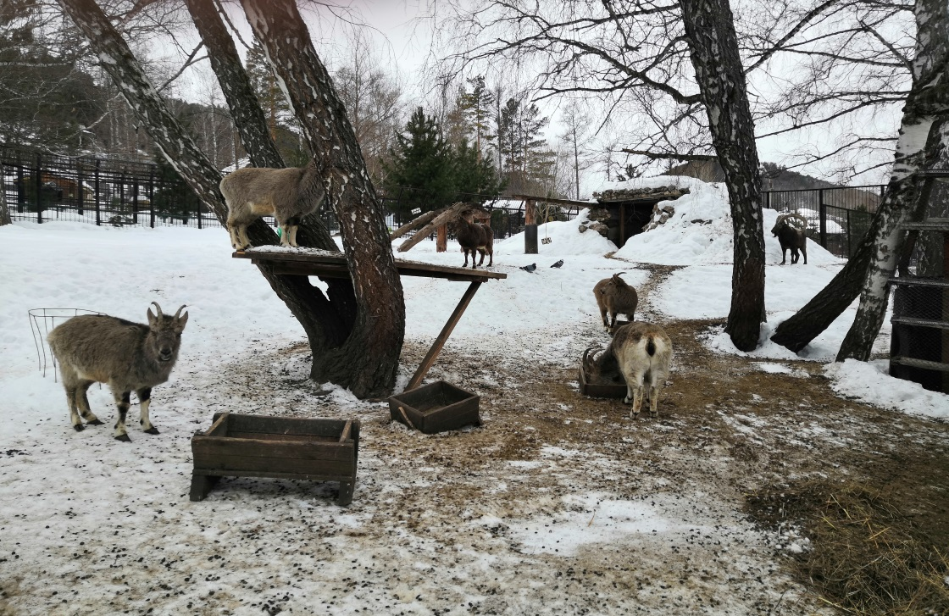
Рис.2 Общий вид вольера для самок и детенышей (фото С. Чипура)
В вольере имеется отсадочный вольер площадью 148,41 кв.м. с деревянным укрытием площадью 5 кв.м. Ограждение вольера из металлической арматуры d 12мм., шаг между прутьями 10мм высота 3 метра с уклоном вовнутрь. Ограждение сделано из сетки - рабицы. Освещение и вентиляция естественные с сохранением естественной суточной ритмики для животных. Грунт в вольере естественный, имеются крупные спелые стволы березы обыкновенной.
В средней части вольера имеется укрытие - деревянный домик, площадью 4,5 кв.м. стилизованный снаружи под скалу. В зимний период в домике укладывают глубокую подстилку из соломы для комфортного отдыха и обогрева.
Для обогащения среды козерогов в вольере установлены деревянные горки, навесы, полки, подвешены щетки-чесалки.
Установлены деревянные кормушки под сыпучие корма из расчета 1 кормушка для 1 особи, большая кормушка - ясли для грубых кормов (сено, веники). В теплое время имеется поилка со свободным доступом к воде.
Кормовая база представлена травой, веточным кормом, вениками, сеном (Приложение 2).
Состав группы. В коллекции Парка два самца и шесть самок Capra (Ibex) sibirica.
Самец козерога по кличке Панк, родился 20 мая 2012г. в зоопарке "Роев ручей", в настоящее время козерогу 9 лет.
Самка козерога по кличке Аврора, родилась 15 мая 2004г., в зоопарк прибыла 30 ноября 2006г. В настоящее время Авроре 17 лет. Это доминирующая самка.
Самка козерога по кличке Карима, родилась 1 мая 2013г. Была поймана и доставлена в Парк 1 июля 2013г. В настоящее время Кариме 8 лет.
Самка козерога по кличке Базага, родилась 1 мая в 2013г. Базага была поймана в природе и привезена в Парк 1 июля 2013г. В настоящее время Базаге 8 лет.
Самка козерога по кличке Маруся, родилась 1 мая 2014г. Маруся привезена в Парк 1 июля 2014г. В настоящее время Марусе 8 лет.
Самка козерога по кличке Шкода, родилась 31 мая 2018г. в Парке "Роев ручей". В настоящее время Шкоде 2 года.
Самка козерога по кличке Инь, родилась 1 мая в 2020г. в Парке "Роев ручей". Самец козерога по кличке Ян, родился 7 мая 2020г. в Парке "Роев ручей". Молодняку в возрасте 18 мес. вводится рацион взрослого животного
4. РЕЗУЛЬТАТЫ И ОБСУЖДЕНИЕ
Для составления общей этограммы для всей группы с определением преобладающих типов поведения, использованы данные поминутных визуальных наблюдений.
Наблюдения велись по направлениям:
- использование пространств вольеров и доминирующая форма поведения,
- активность особей и проявляемые формы поведения.
Осуществляя свою жизнедеятельность, живые организмы непременно затрагивают «личное пространство» других организмов. Главной причиной для этого служит одинаковое строение организмов, а значит, и одинаковые потребности в факторах окружающей среды и пропитании. Внутривидовая конкуренция является более жесткой, нежели межвидовая.
Особенно жёсткая конкуренция в природе возникает за пищевые ресурсы и территорию. Можно предположить, что в условиях Парка созданы идеальные условия содержания, а значит, не существует соперничества. Однако миссия Парка как раз и заключается в создании и поддержании условий, максимально приближенных к естественным. Конечно, животных не заставляют голодать, но добывание пищи усложняют элементами комбинированного обогащения, помещая корма в коробки, подвешивая на высоту, для поддержания двигательной и кормо-поисковой активности и соответственно, социальных отношений в семейной группе.
Проанализировав данные за период наблюдений были определены вольерные зоны, их привязка к преобладающим формам поведения в общей семейной группе (табл.1).
Таблица 1
Использование пространств вольеров и доминирующая форма поведения
Категории поведения | Формы поведения | Зона вольера | в % от общего числа наблюдений
Отсутствие двигательной активности | Лежание | Возвышенная часть, домик, вход возле домика | 19
Разная двигательная активность | Передвижение по прямой, стояние, осматривание | По периметру вольера, вдоль забора и на крыше домика, на деревянных горках и полках | 28
Комфортное поведение | Потягивание, чесание | Возле щеток, чесалок, возле кормушки-ясли | 11
Пищевое поведение | Кормится на кормушке, солонцевание, водопой | Кормовая зона, открытая площадка возле смотровой площадки для посетителей | 33
Социальное поведение | Обнюхивание, удары рогами, копытами, элементы игрового поведения (взбрыкивание, легкое бодание) | Не отмечено явной привязки к территории вольера | 9
Материнско-детское поведение | Кормление, вылизывание детенышей самкой. | - | -
Преобладание различной двигательной активности связано с особенностями этологии данного вида. Обитая в горных районах, особи наблюдают за местностью на возвышенностях, каменных уступах, при возникновении опасности резко срываясь с места и активно передвигаясь прыжками. Проявлению этих видоспецифических природных особенностей в поведении у семейной группы козерогов Парка способствуют площадь и расположение вольера в отдалении от основных крупных аллей, наличие деревянных горок, полок, навесов и разноуровневых ступенек для прыжков. Козероги в природе не способны быстро бегать, поэтому при угрозе они рассчитывают не на быстроту ног, а на умение взбираться на самые крутые склоны. Кроме того, скалы защищают животных от жары и непогоды. Поэтому сибирские горные козлы не уходят далеко от скал.
У горных сибирских козлов отлично развиты зрение, слух и обоняние. Если животное почуяло опасность, оно может около получаса следить за подозрительным предметом. Эти особенности поведения подтверждается достаточно высоким процентом (27%) в таких формах поведения как стояние, осматривание на возвышенных точках вольера и на крыше домика-скалы (рис.3)
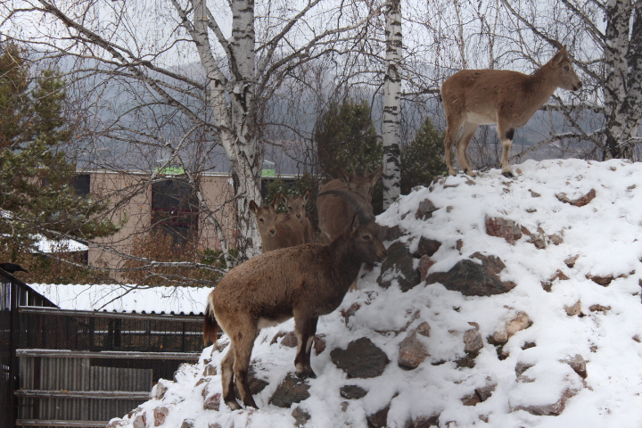
Рис.3 Типичные формы поведения семейной группы козерогов (фото О.Чипура)
Достаточно стабильная обстановка в осенне-зимний сезон наблюдений (минимальное число посетителей, сниженный фактор беспокойства при проведении технических работ возле вольеров) демонстрирует 11% комфортного поведения в семейной группе и 19% лежание 9 (отдых).
Учитывая, что основу питания козерогов составляет сено и веники, частично жом преобладает по времени пищевое поведение (33%).
Не отмечено проявлений материнского поведения и заботы к молодым козерогам – сеголеткам. Вероятнее всего это связано с ранним взрослением - в природе козлята взрослеют и становятся самостоятельными рано.
Для оценки структуры поведения с определением социального статуса в семейной группе «аутсайдер-лидер» для учета в работе киперов и зоологов отношения были проанализированы по 3-м группам: козлята, самки, самки и козлята.
Таблица 2
Преобладающие категории отношений среди козлят
Виды действий | Количество проявлений  (число проявлений) | в % от общего количества проявлений
Агрессия* | 2 | 3
Дружелюбие** | 2 | 3
Соперничество | 17 | 23
Игровое поведение | 29 | 40
Доминирование (предупреждение) | 23 | 31
Итого | 73 | 100%
В группе сеголеток чаще фиксировались проявления игрового поведения в виде прыжков, легких боданий, толчков головой. Вероятнее, молодые козероги играют, давая выход избыточной энергии, тренируя формы поведения, которыми животное еще не обладает (бодание, присадка). Это действия можно расценивать как этап формирования взрослого поведения.
Отмечены частые проявления в поведении элементов доминирования: взбрыкивание задними ногами, подъем «на дыбы».
*Агрессия - сильный размах рог/сильно сцепление рогами/резкие быстрые движения/ становясь на задние копыта резко прыгают.
**Дружелюбие - несильное сцепление рог/ несильный размах рог/ движения не резкие и не быстрые.
Таблица 3
Преобладающие категории поведения среди самок
Виды действий | Количество проявлений | в %
Агрессия* | 10 | 19
Дружелюбие** | 6 | 12
Соперничество | 12 | 23
Игровое поведение | 2 | 4
Доминирование (предупреждение) | 22 | 42
Итого | 52 | 100 %
В стадах козлов имеются вожаки. Роль последних в обычное время исполняет старая самка, а во время же гона — старый самец. Имеются ли в стадах козлов специальные сторожа, не известно. Вероятнее всего, роль последних выполняют случайно оторвавшиеся от пастьбы или бодрствующие звери.
При анализе отношений внутривидовых отношений между самками козерогов больше всего проявляется категория поведения "доминирование"(42 %) и чаще всего её проявляет Аврора (17 лет) и Карима (8 лет), на втором месте идёт категория поведения "Соперничество" (23%), на третьей позиции категория поведения "агрессия" (10 %).
Доминирование и агрессия чаще проявлялись в месте кормежки, где Аврора предпочитала ближние ясли как привычное место кормежки и если ее занимала Карима, то Аврора бодалась, толкала, активно мотала головой.
Остальные члены группы кормятся обычно в компании и терпимо относятся к соседям.
Отмечено, что взрослые самки консервативны в своем поведении, боятся новых стимулов и труднее, чем молодняк, изменяют свои реакции (например, на элементы обогащения среды).
Таблица 4
Преобладающие категории отношений между самками и детёнышами
Виды действий | Количество проявлений | в %
Агрессия* | 3 | 5
Дружелюбие** | 5 | 7
Соперничество | 19 | 28
Игровое поведение | 2 | 3
Доминирование | 37 | 57
Итого | 65 | 100%
Горным копытным, несмотря на длительный срок содержания некоторых видов в неволе, не характерны ювенильное поведение, сглаживающее агрессию доминантов в отношении молодняка. Чаще по отношению к козлятам самки проявляли доминирование (57%) и соперничество (28%) через оттеснение от кормушек, сгоняли с мостиков, горки, однако не проявляли частой открытой агрессии. Фиксировались даже проявления игрового поведения (прыжки и легкое поддевание головой) и дружелюбие (обнюхивание).
При сравнении категорий отношений между всеми членами группы не выявлено явного аутсайдера, хотя чаще всего агрессии и подавлению подвергались сеголетки.
Безусловным лидером в группе является Аврора. Они «диктует» свои правила поведения: занимает лучшие места, сгоняет с удобных площадок остальных членов, что подтверждают особенности отношений стада в природе, где старые самки являются лидерами групп вне периода гона.

5. ВЫВОДЫ
1. Поведение является одним из основных показателей благополучия, знание об особенностях поведения и потребности помогает обеспечить благополучие животных и снижение проявления агрессии при управлении искусственной популяцией.
2. Результаты достоверных и постоянных наблюдений поведения позволяют эффективно внедрять в практику средства, элементы и виды обогащения среды, корректировать половозрастной состав для повышения физической, социальной и временной сложности окружающей среды.
3. В семейной группе козерогов преобладает категория поведения - разная двигательная активность: передвижение по прямой, стояние, осматривание (28%) и пищевое поведение (33%), что связано с особенностями этологии данного вида и подтверждает комфортное состояние животных.
4. Не отмечено проявлений материнского поведения и заботы к молодым козерогам – сеголеткам. Вероятнее всего это связано с ранним взрослением - в природе козлята взрослеют и становятся самостоятельными рано.
5. В семейной группе козерогов чаще проявляется доминирование, второе место - соперничество, на третьем месте – агрессия и дружелюбие.
6. Конкуренция между козерогами не переходит в смертельную опасность для членов группы.
7. В группе сеголеток чаще фиксировались проявления игрового поведения в виде прыжков, легких боданий, толчков головой. Это действия можно расценивать как этап формирования взрослого поведения.
8. При анализе отношений внутривидовых отношений между самками козерогов больше всего проявляется категория поведения "доминирование".
9.Чаще по отношению к козлятам самки проявляли доминирование (57%) и соперничество (28%) через оттеснение от кормушек, сгоняли с мостиков, горки, однако не проявляли частой открытой агрессии.
10. При сравнении категорий отношений между всеми членами группы не выявлено явного аутсайдера, хотя чаще всего агрессии и подавлению подвергались сеголетки. Безусловным лидером в группе является 17-летняя самка Аврора.
11. Общие условия содержания, устройство вольеров и соотношение половозрастного состава семейной группы козерогов способствуют снижению агрессии и конкуренции, проявлению активных видоспецифических естественных поведенческих форм и улучшению благополучия животных.

6. СПИСОК ЛИТЕРАТУРЫ
- Баскин Л.М. «Поведение копытных животных»/Л.М.Баскин//, М., «Наука». 295 с.
- Гашинский А. В. «Опыт группового содержания и разведения горных копытных в условиях московского зоопарка» /А.В.Гашинский// Научные исследования в зоологических парках, 2010, с. 45-51
- Информационный портал о животном мире. Источник Интернет – ресурс http://cytoplazma.ru/kozerog_sibirskiy.html. Дата обращения: 01.03.2021
- Коршунов В.М. «Формы анкет по наблюдениям за копытными в природе, в зоопарках и питомниках». Научные исследования в зоологических парках/ В.М.Коршунов//, Московский государственный зоологический парк, ЕРАЗиА, 2005 с.120-133
- Коршунов В. М. «Экологические принципы формирования групп горных копытных для содержания в питомниках» /В.М.Коршунов//Управление охраны природы, Аль-Айн, (ОАЭ); Московский педагогический государственный университет — (МПГУ), Москва с.92
- Д. Шепердсон и К. Карлстед «Снижение уровня стресса у животных зоопарка при помощи обогащения окружающей среды»., 2007 12с. Источник Интернет – ресурс https://moscowzoo.ru/about-zoo/articles/stati-o-zooparke.
- Хорошутова Е.С., Непринцева Е.С. Поведение самок и детенышей винторогого козла и дагестанского тура в период рождения детенышей в Московском зоопарке. Научные исследования в зоологических парках/Е.С.Хорошутова, Е.С.Непринцева// Московский государственный зоологический парк, ЕРАЗиА, вып.35, 2020, с.18.

Приложение 1
Полевой дневник наблюдений
Дата: 30.10.20г. Метеорологические условия: -2С^{о}, Ветер-Ю., Ю-З., небольшой снег.
№ | Тип поведения | Категория поведения | Особи
1 | 2 | 3 | 4
1 | Прогоняет прыжками (за территорию) | Агрессия | Карима- молоденькую (светленькая)
2 | Бодает  (за еду) | Соперничество | Аврора- 2-х годовалую
3 | Бодает  (за еду) | Соперничество | Аврора - 2-х годовалую
4 | Бодает  ( за еду) | Агрессия | Аврора - всех тех, кто подходит туда, где она ест
5 | Бодаются | Игровое поведение | Светленькая козочка с 2-х годовалой
6 | Бодается | Агрессия | Карима - всех остальных (кроме Авроры)
Дата: 01.11.20г. Метеорологические условия: + 2С^{о}, Ветер- Ю., Ю-З., снег с дождём
№ | Тип поведения | Категория поведения | Особи
1 | 2 | 3 | 4
1 | Бодает  (за еду) | Доминирование | Аврора на Кариму
2 | Бодает  (за еду) | Доминирование | Аврора на Молоденькую (темненькую)
3 | Отгоняет от своей миски | Доминирование | Аврора на молоденькую (тёмненькую)
4 | Бодает активно с прыжками | Агрессия | Карима на молоденькую (светленькую)
5 | Наклоняет голову скорее всего прогоняет с деревянных дощечек (палочек) | Соперничество | Молоденькая (светлая) на молоденькую (темненькую)  2020
6 | Бодались (за территорию) | Соперничество (не пускает) | Молоденькая (светленькая) на молоденькую (тёмненькую) 2020
7 | Дёргает копытом, склоняет голову. | Агрессия | Карима на молоденькую (тёмненькую)
8 | Прогнала с территории | Доминирование | Карима на молоденькую (темненькую)
9 | Бодаются (не поняла за что , либо за территорию или за внимание самцов) | Соперничество | Карима и Шкода
10 | Лижет (мордочку) | Дружелюбно | Молоденькая (светленькая) Марусю
Дата: 23.10.20г. Метеорологические условия: 4С^{о}, Ветер - С., Осадки- дождь со снегом .
№ | Тип поведения | Категория поведения | Особи
1 | 2 | 3 | 4
1 | Бодает/Гоняет (за еду) | Доминирование | Аврора - всех остальных
2 | Бодает (за еду) | Доминирование | Карима - всех кроме Авроры
3 | Бодает (за территорию) | Соперничество | Аврора - Шкоду

Дата: 06.11.20г.Метеорологические условия: -2С^{о}, Ветер- С., С-З., Облачно
№ | Тип поведения | Категория поведения | Особи
1 | 2 | 3 | 4
1 | Отгоняет от еды | Доминирование | Аврора на Базагу
2 | Отгоняет от еды | Доминирование | Аврора - Инь и Кариму
Дата: 10.11.20г. -5С^{о}, Ветер- З., Осадки: лёгкий снег
№ | Тип поведения | Категория поведения | Особи
1 | 2 | 3 | 4
1 | Бодает ( за территорию) | Соперничество | Карима - Маруся
2 | Отгоняет/Бодает ( за еду) | Доминирование | Аврора - Кариму
3 | Бодает | Агрессия | Карима - Инь и Базагу
4 | Гоняет/Бодает | Доминирование | Аврору - Марусю
5 | Трутся Мордочками | Дружелюбие | Шкода и Янь
Дата: 15.11.20г. Метеорологические условия: -4С^{о}, Ветер- С-В., ясно
№ | Тип поведения | Категория поведения | Особи
1 | 2 | 3 | 4
1 | Отгоняет от еды | Доминирование | Аврора - Базагу
2 | Отгоняет от еды | Доминирование | Карима -Шкоду
3 | Бодает (за еду) | Доминирование | Карима всех кроме Авроры
4 | Бодает (за еду) | Доминирование | Маруся - Шкоду
5 | Бодает (за еду) | Доминирование | Базага - Шкоду
6 | Бодает (за еду) | Доминирование | Базага - Шкоду и Янь
7 | Бодает (за еду) | Агрессия | Карима - Инь
8 | Настойчиво пытается есть из миски, где ест Карима (хоть Карима её и бодает (стучит по рогам) она все равно лезет, через некоторое время Карима сдалась, теперь обе едят из этой миски) | Соперничество | Карима и Инь (свет.2020)
Дата: 30.11.20 г. Метеорологические условия: -15С^{о}, ветер- Ю-З, небольшой снег.
№ | Тип поведения | Категория поведения | Особи
1 | 2 | 3 | 4
1 | Бодает за еду | Агрессия | Маруся - Шкоду
2 | Прогоняют от еды | Агрессия | Маруся и Янь - Шкоду
3 | Бодает за еду | Агрессия | Аврора - Марусю
4 | Бодает | Агрессия | Базага - Марусю
5 | Бодает | Доминирование | Аврору - Марусю
Дата: 01.12.20г. Метеорологические условия: -11, ветер - З, Ю-З
№ | Тип поведения | Категория поведения | Особи
1 | 2 | 3 | 4
1 | Отгоняет от еды | Доминирование | Аврора - Инь и Ян
2 | Отгоняет от еды | Доминирование | Аврора - Базагу
3 | Отгоняет от еды | Доминирование | Карима - Инь
4 | Бодает заеду | Агрессия | Базага - Инь
5 | Отгоняет от еды | Доминирование | Карима - Инь
Дата: 03.12.20г. Метеорологические условия: -13, Ю., Ю-З, облачно.
№ | Тип поведения | Категория поведения | Особи
1 | 2 | 3 | 4
1 | Отгоняет (за еду) | Доминирование | Аврора - Базагу и Инь
2 | Отгоняет ( за еду ) | Доминирование | Аврора - Инь
3 | Бодает | Агрессия | Аврора - Шкоду
Дата: 04.12.20г.Метеорологические условия: -15, ветер- Ю-З, снег.
№ | Тип поведения | Категория поведения | Особи
1 | 2 | 3 | 4
1 | Бодает | Агресия | Ян (свет) на Инь (тем)
2 | Прогоняет от еды | Доминирование | Карима - Ян (свет)
3 | Отгоняет от еды | Доминирование | Аврора - Марусю
4 | Бодает за еду | Агресия | Карима - Базагу
5 | Бодает | Агрессия | Карима - Марусю
Дата: 05.12.20г. Метеорологические условия: -16, ветер- Ю, Ю-З, снег.
№ | Тип поведения | Категория поведения | Особи
1 | 2 | 3 | 4
1 | Бодает | Агрессия | Ян (свет) - Инь (тем)
2 | Бодаются и прыгают(сильное сцепление рогами, Прыжки резкие и быстрые) | Агрессия | Ян (свет) и Инь (тем)
3 | Прогоняет от еды | Доминирование | Аврора - Кариму
4 | Бодаются (сильное сцепление рогами) | Агрессия | Ян (свет) - Инь (тем)
Дата: 06.12.20г.Метеорологические условия: -13, ветер- Ю-З, облачно
№ | Тип поведения | Категория поведения | Особи
1 | 2 | 3 | 4
1 | Бодаются и встают на задние копыта направленные друг на друга | Агрессия | Инь (тем) и Ян (свет)
2 | Гоняет | Агрессия | Инь (тем) - Ян (свет)
3 | Бодаются | Агрессия | Ян (свет) и Маруся
4 | Отгоняет от еды | Доминирование | Аврора - Марусю
Дата: 08.12.20г. Метеорологические условия: -10, ветер- З, Ю-З, небольшой снег.
№ | Тип поведения | Категория поведения | Особи
1 | 2 | 3 | 4
1 | Бодает | Агрессия | Шкода - Марусю
2 | Бодает (за еду) | Доминирование | Аврора - Кариму и Инь
3 | Бодает (за еду) | Доминирование | Карима - Инь
Дата: 11.12.20г.Метеорологические условия: -15, ветер- З, Ю-З, небольшой снег.
№ | Тип поведения | Категория поведения | Особи
1 | 2 | 3 | 4
1 | Нападает (встает на задние копыта и прыгает) | Агрессия | Ян (свет) на Инь (темн)
2 | Бодает | Доминирование | Аврора - Марусю
3 | Гоняет | Доминирование | Базага - Марусю
4 | Прыгает из стороны в сторону около Маруси | Доминирование | Ян (свет) около Маруси
5 | Лежат вместе, положила голову на Инь | Дружелюбие | Шкода - Инь
Дата: 18.12.20г.Метеорологические условия: -5, З, Ю-З, небольшой снег.
№ | Тип поведения | Категория поведения | Особи
1 | 2 | 3 | 4
1 | Прогоняет от еды | Доминирование | Аврора - Марусю и Инь (тем)
2 | Прогоняет от еды | Доминирование | Карима - Ян (свет)
3 | Прогоняет от еды | Доминирование | Аврора - Ян (свет)
Дата: 20.12.20г. Метеорологические условия: -7, ветер- З, небольшой снег.
№ | Тип поведения | Категория поведения | Особи
1 | 2 | 3 | 4
1 | Бодает | Агрессия | Карима - Базагу
2 | Прогоняет от еды | Доминирование | Самец - Марусю
3 | Бегает и бодает | Агрессия | Карима - Марусю
4 | Отгоняет от еды |  | Арора - Шкоду
5 | Бодаются (сильное сцепление рогами и резкие движения рогам) | Агрессия | Ян(свет) и Инь(темн)

Дата: 22.12.20г. Метеорологические условия: -15, ветер: Ю-З, пасмурно.
№ | Тип поведения | Категория поведения | Особи
1 | 2 | 3 | 4
1 | Прогоняет от еды | Доминирование | Карима - Базагу
2 | Прогоняет от еды | Доминирование | Аврора - Шкоду
Дата:10.01.21г. Метеорологические условия: -10, ветер- З, Ю-З, снег.
№ | Тип поведения | Категория поведения | Особи
1 | 2 | 3 | 4
1 | Прогоняет (еда) | Доминирует | Базага - Марусю
2 | Гоняет | Доминирование | Маруся - Шкоду
3 | Бодает (за еду) | Доминирование | Базага - Шкоду
Дата: 29.01.21г.Метеорологические условия: -22С^{о}, ветер- С-В, снег.
№ | Тип поведения | Категория поведения | Особи
1 | 2 | 3 | 4
1 | Прогоняет с территории | Доминирование | Базага - Марусю
2 | Прогоняет от еды | Доминирование | Аврора - Базагу
3 | Бодает | Агрессия | Базага и Шкода
4 | Бодаются | Соперничиство | Шкода и Панкк
Дата: 3.02.21г.Метеорологические условия: -17С^{О}, Ю-З, небольшой снег.
№ | Тип поведения | Категория поведения | Особи
1 | 2 | 3 | 4
1 | Отгоняет от еды | Доминирование | Аврора - Базагу
2 | Прогоняет | Доминирование | Маруся Инь свет 2020
3 | Отгоняет от еды | Доминирование | Аврора - Базагу и Марусю
Дата: 06.02.21г. Метеорологические условия: -20С^{о}, ветер- В, облачно.
№ | Тип поведения | Категория поведения | Особи
1 | 2 | 3 | 4
1 | Прогоняет | Доминирование | Аврора - марусю
2 | Прогоняет от еды | Доминирование | Панк - Марусю
3 | Бодает от еды | Агрессия | Аврора - Бодает
4 | Прогоняет | Агрессия | Панк - Марусю
5 | Прогоняет | Доминирование | Маруся - Шкода
6 | Гоняет и Бодает | Агрессия | Аврорв - Марусю
7 | Бодаются | Агрессия | Самец - Базагу
8 | Прогоняет | Доминирование | Маруся - Шкоду
Дата: 12.02.2021 Метеоусловия: -17, ветер ю/з
№ | Тип поведения  (действие) | Категория поведения | Особи
1 | 2 | 3 | 4
1 | Прогоняет | Доминирование | Аврора - Базагу
2 | Прогоняет | Доминирование | Базага - Шкоду
3 | Бодаются | Агрессия | Аврора и Карима
4 | Прогоняет от еды | Доминирование | Карима - Шкоду

Дата: 16.02.21
Метеоусловия: -5,ветер ю/з
№ | Тип поведения  (действие) | Категория поведения | Особи
1 | 2 | 3 | 4
1 | Бодает | Домин | Базага - Шкоду
2 | Прогоняет | Агрессия | Аврора - Базагу
3 | Держат зрительный кнтакт | Соперничество | Аврора и Карима
Дата: 19.02.21 Метеоусловия: -20, ветер в,
№ | Тип поведения  (действие) | Категория поведения | Особи
1 | 2 | 3 | 4
1 | Прогоняет от еды | Доминирование | Карима - Базагу
2 | Прогоняет с территории | Доминирование | Аврора - Шкоду
Дата: 22.02.21 Метеоусловия: -20, ветер ю/з
№ | Тип поведения  (действие) | Категория поведения | Особи
1 | 2 | 3 | 4
1 | Гоняет | Агрессия | Карима - Базагу
2 | Прогоняет | Доминирование | Аврора - Шкоду
3 | Прогоняет | доминирование | Аврора - Базагу

Приложение 2

Основной рацион козерог сибирский горный
Вид корма | Количество корма (кг/гол./сут.) | Примечание
1 | 2 | 3
Сено | 3,5 | Зимний период
Веник (шт.) | 1 | Зимний период
Трава | 6 | Летний период
Веточный корм | 2 | Летний период
Овёс дробленный | 0,2
Травяная мука | 0,3
Отруби | 0,1
Жом | 0,1 | с октября по май
Морковь | 0,2
Картофель | 0,3 | Варить
Капуста | 0,3
Свекла | 0,3
Лактобифадол | 0,009
Сухари | 0,1
Мел | 0,01
Соль лизунец | 0,01
 | Зимний период | Летний период
Кормовые единицы | 2,6 | 2,5
Перевариваемый протеин | 269,4 | 277,8
Кальций | 21,3 | 22,8
Фосфор | 8,7 | 9
Клетчатка | 1097,5 | 851,1

